써니나타스 풀이 문서

이진하

문제 7번





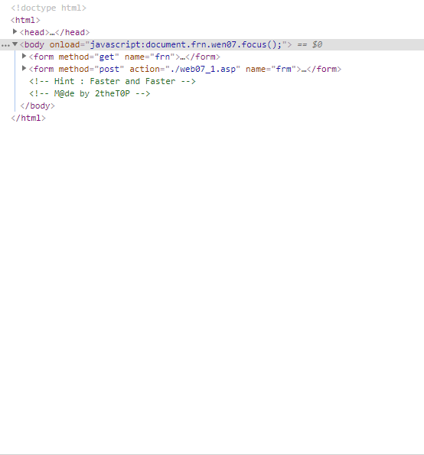

yes 버튼을 빠르게 누르면 Authkey를 얻을 수 있다.

[풀이]



먼저 소스 코드를 보았는데 yes 버튼이 눌렸을 때 submit이 호출된다는 것을 알았다. 따라서 console을 이용해 submit 함수를 호출하는 방향으로 문제를 풀어보려고 했다.





submit을 호출할 때 이동할 URL 주소를 확인하였고 이를 이용해 console에 적당한 값을 입력하였다.

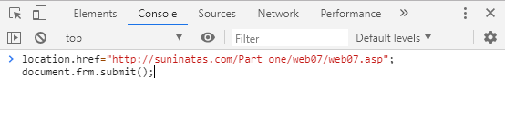

location.href=”주소”; -> URL 주소로 이동

document.frm.submit(); -> submit 호출

위 값을 반복하여 빠르게 입력했고, Authkey를 얻었다.

